工作汇报一

吴阳诚

项目目标
项目核心目标：基于 MediaPipe Holistic 构建手语打分 MVP 链路，实现对用户视频流的动作评分。

当前工作进展
当前工作总结：
1. 初步进行手语词汇文本资料的结构化盘点；并给出特征采集有效性指标。
2.成功使用 MediaPipe Holistic 模型完成了demo视频的特征识别，验证模型的有效性，也发现demo视频之间的一些特征差异。
3.实践发现模型初始化耗时较长，而实时推理快，所以采取常驻后端的方案，并完成了基础的前后端搭建。
4. 实现关键帧采样策略的对比验证。

后续
后续计划，一是建立标准数据采集方案，二是设计打分机制（关键帧选取、时序对齐、逐关节差异分析与相似度评分等）。

附录：关键帧采样结果
以下是一些针对手语词汇“花”demo视频进行关键帧采样的实验结果图，效果良好。

均匀采样
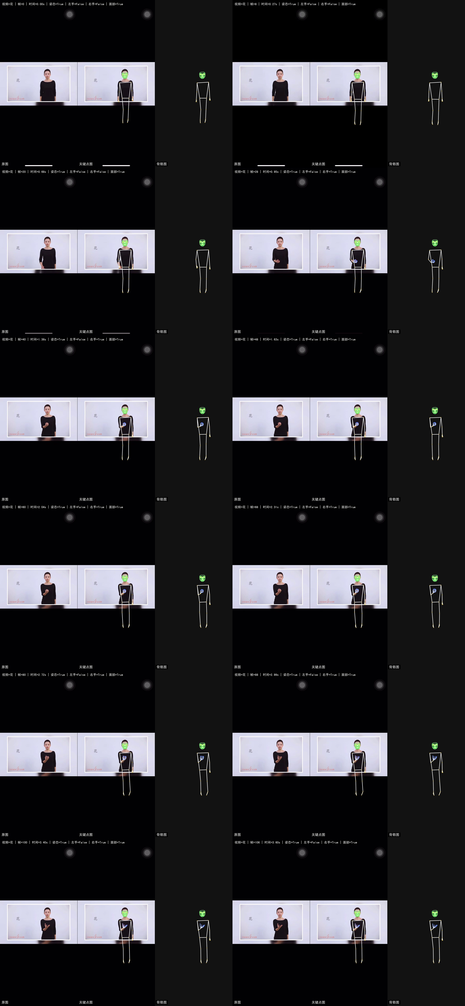
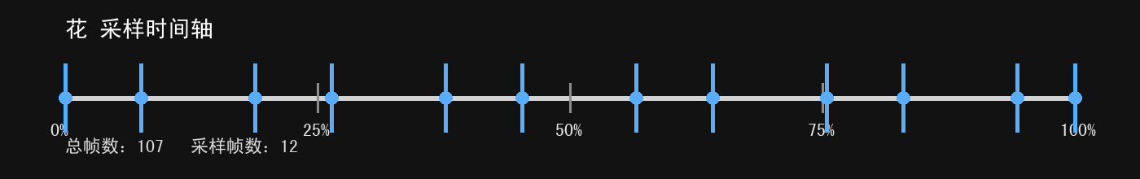

两阶段采样
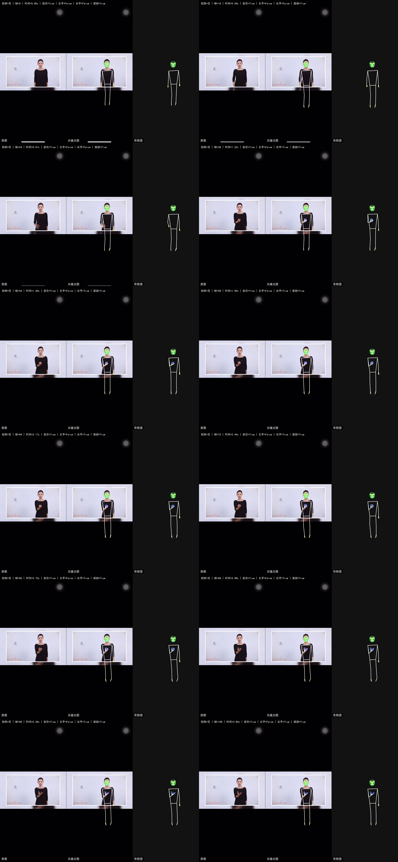
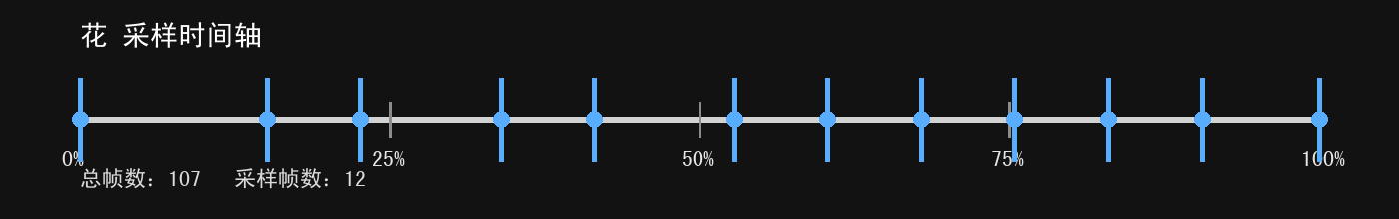

自适应采样
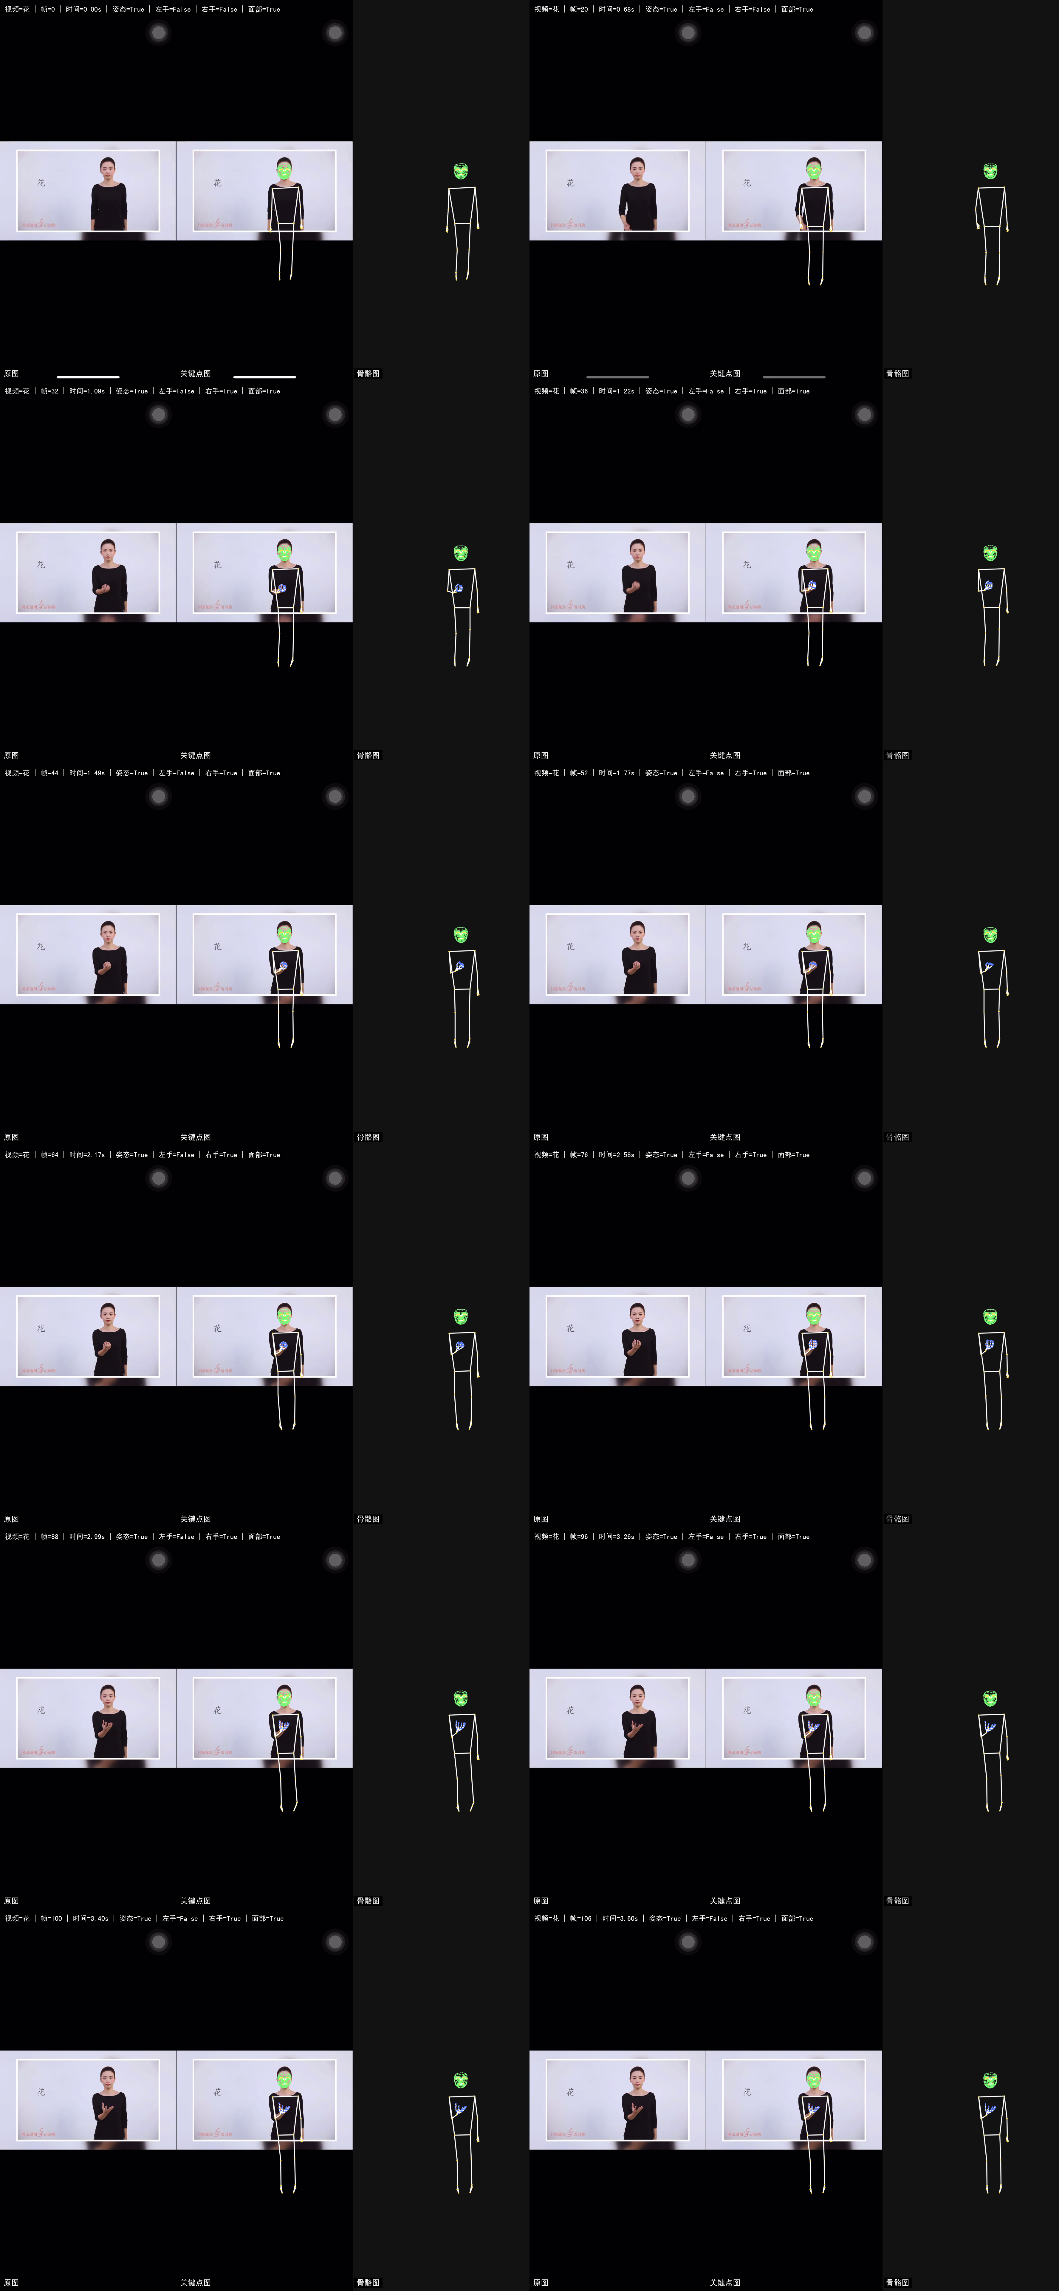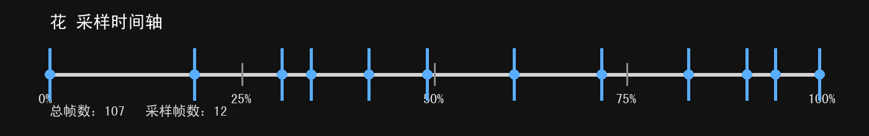

能量密度覆盖筛选
